Инструкция для студента

Чтобы начать выполнение задания нужно ввести ФИО, группу и вариант. Затем нажать кнопку «Начать».

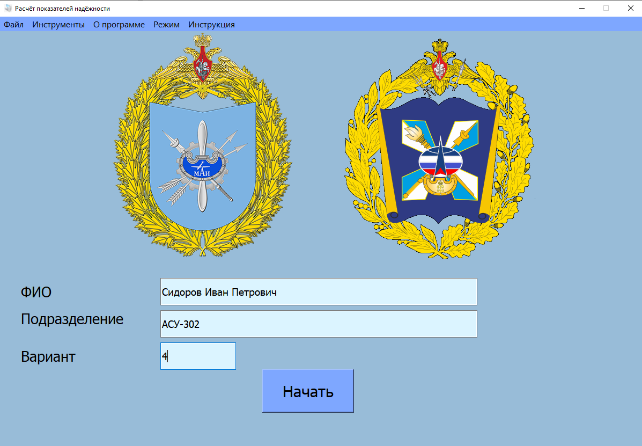

В задании даётся схема технической системы с информацией о её элементах. Справа представлены пункты с 1 по 7.

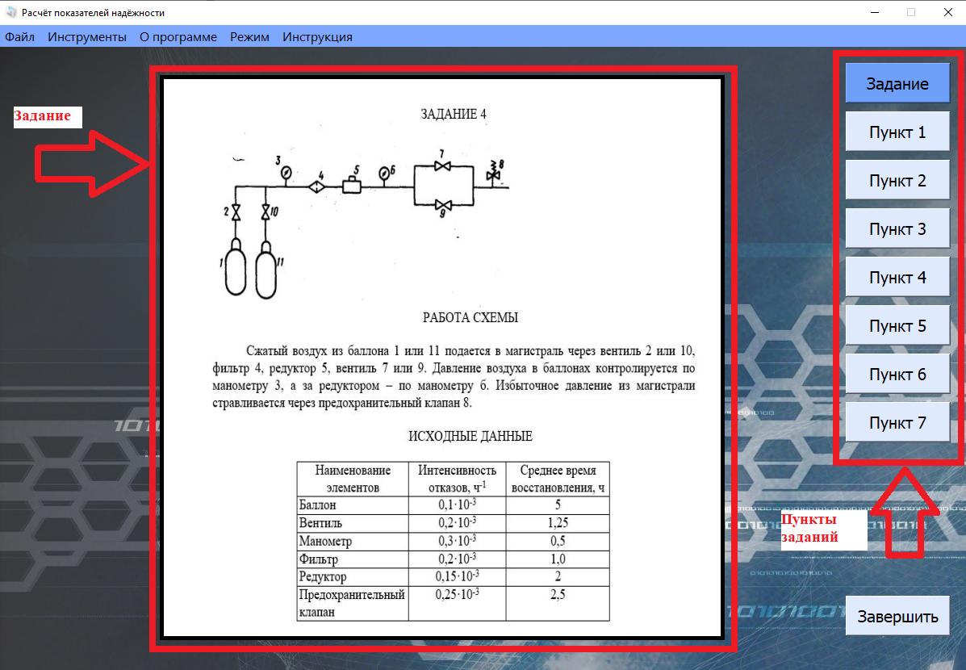

Для того, чтобы завершить работу и сформировать отчёт, необходимо выполнить и проверить все пункты практической работы. В случае, если какой-то пункт будет выполнен неверно или не завершён, то отобразится сообщение «Не все пункты решены верно».

Для помощи при выполнении практической работы в программе имеются калькулятор и блокнот для заметок.

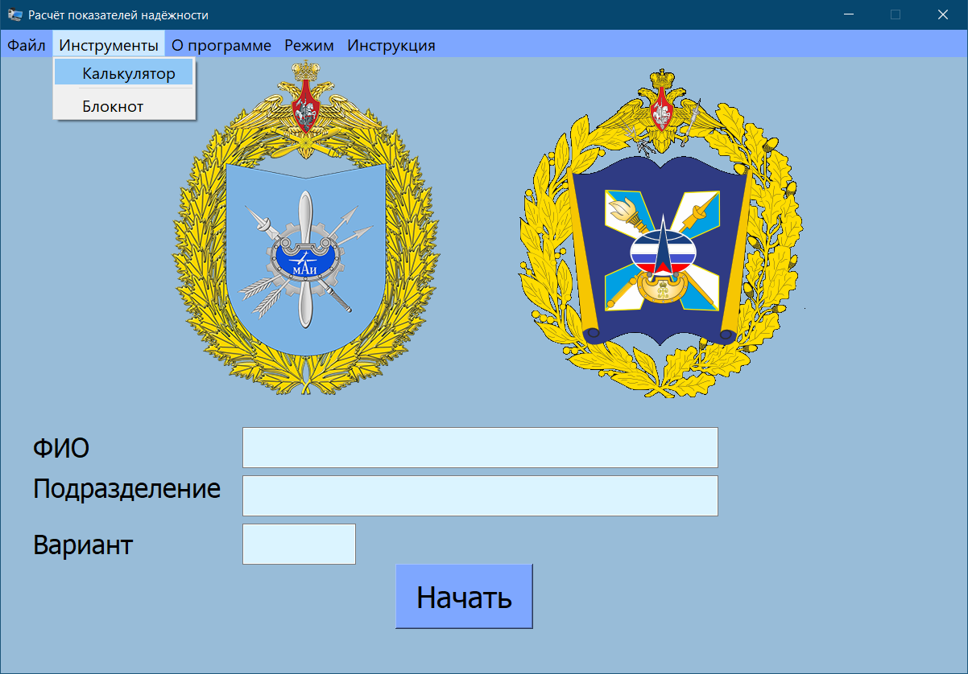

В 1 пункте нужно составить структурную схему надёжности. Используются 4 кнопки:

1. «Добавить» - добавляет структурный элемент, который можно двигать;
2. «Удалить» - удаляет последний добавленный структурный элемент;
3. «Соединить» - режим, в котором при нажатии на один структурный элемент, а затем на другой происходит их соединение. Чтобы выйти из режима снова нажмите кнопку «Соединить»;
4. «Разъединить» - режим, в котором при нажатии на один структурный элемент, а затем на другой происходит их разъединение. Чтобы выйти из режима снова нажмите кнопку «Разъединить»;

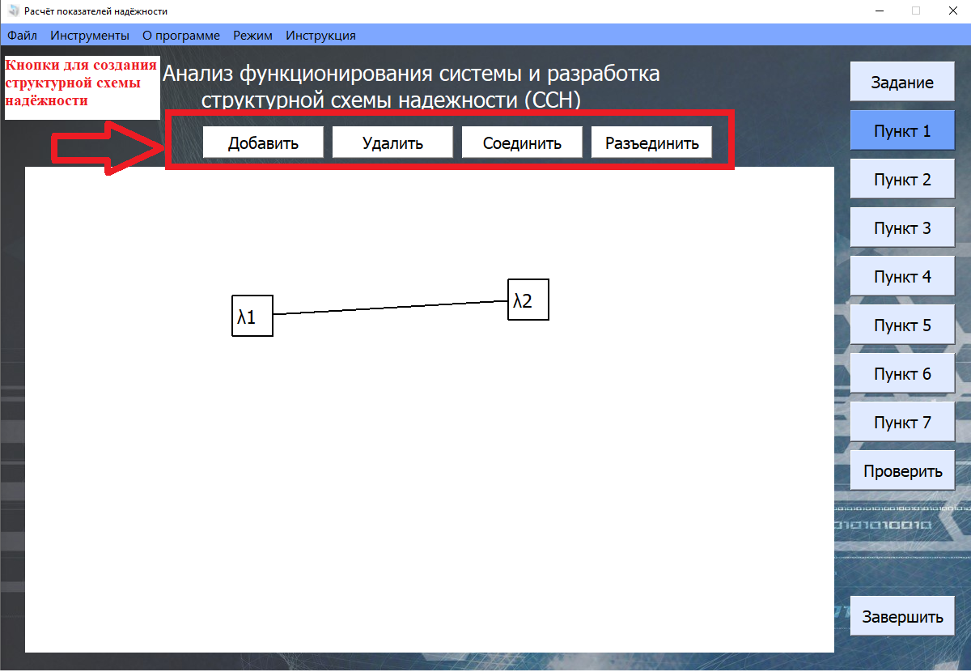

В 2 пункте в выражении для расчёта вероятности безотказной работы нужно обозначать степень символом «^», лямбду английской буквой «l» (эл), а экспоненту exp, например, exp(l1^2 + l2) это экспонента в степени лямбда1 плюс лямбда2.

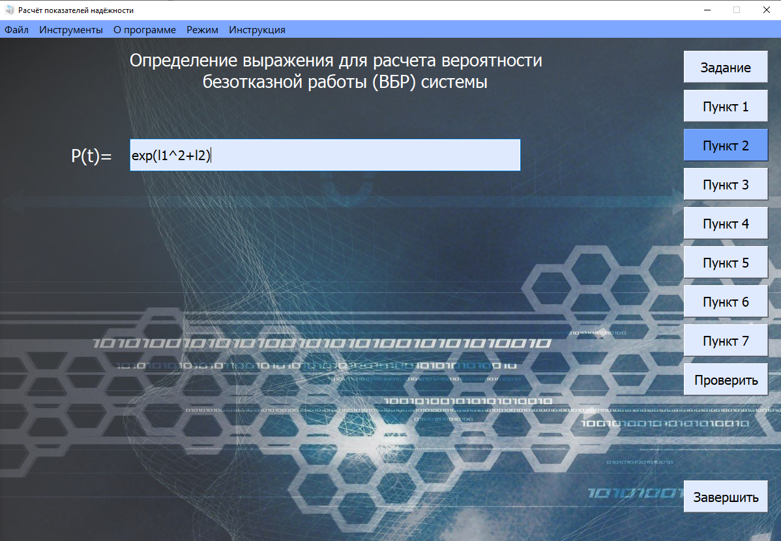

Во всех остальных пунктах нужно вычислять числовые значения различных показателей.

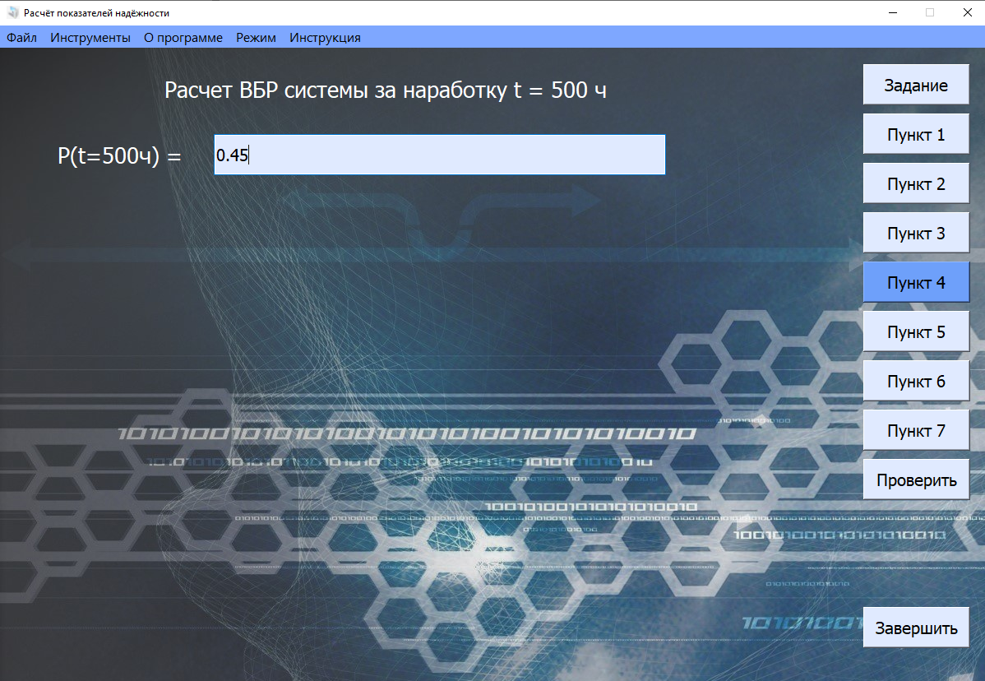

Решение любого пункта можно проверить на правильность, для этого под кнопкой 7 пункта есть кнопка «Проверить».

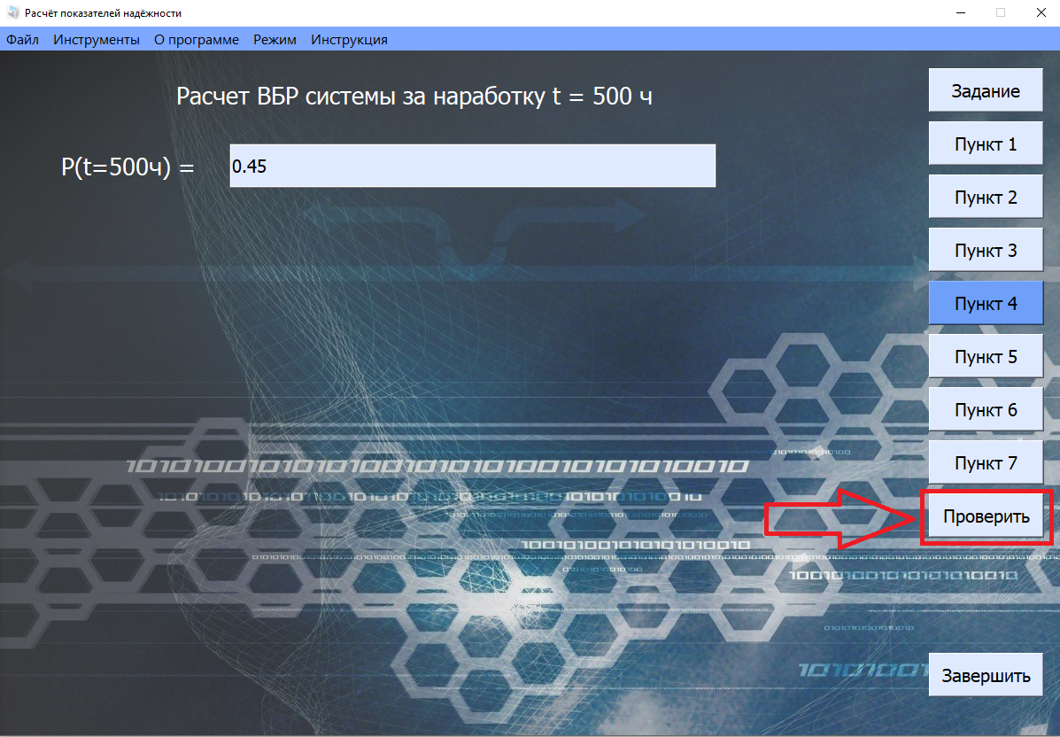После того, как были верно решены и проверены все пункты можно завершить работу, нажав кнопку «Завершить», которая находится в правом нижнем углу. После этого отчёт будет сохранён программой.

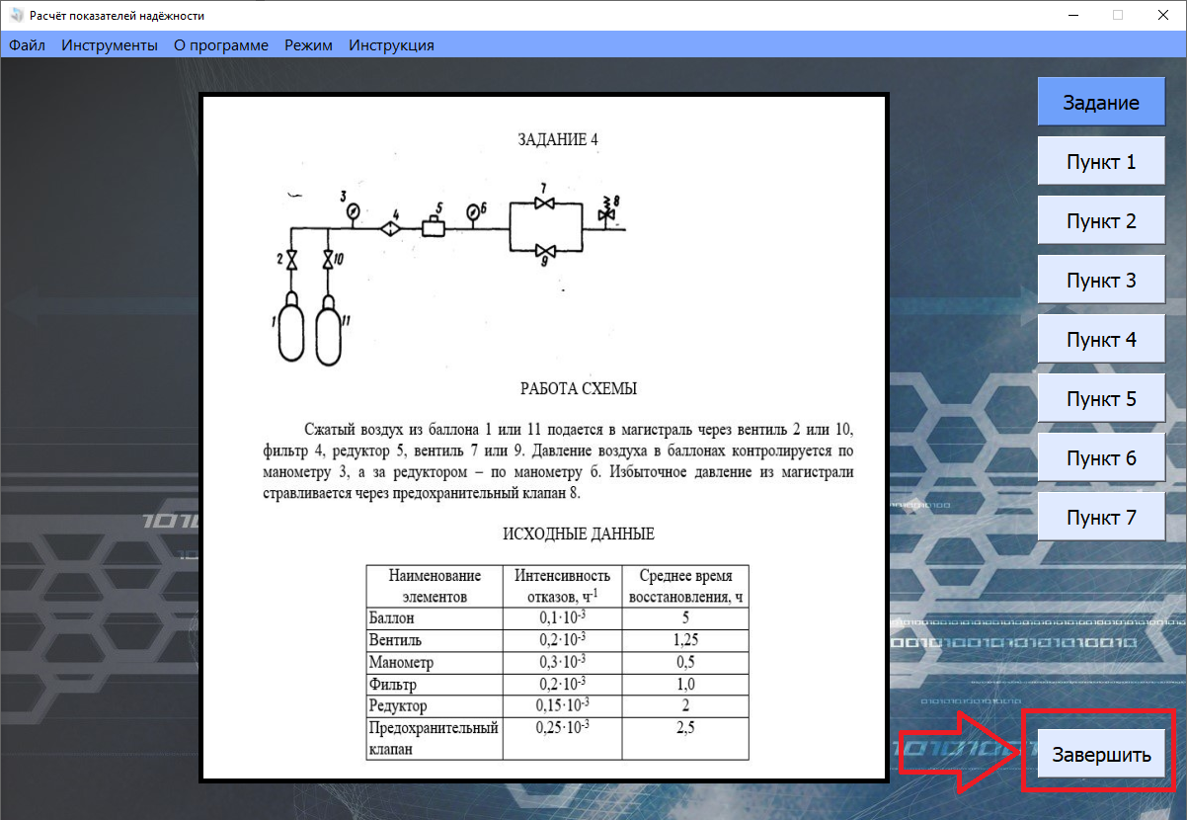

Также можно просмотреть отчёт или распечатать его, нажав в левом верхнем углу кнопку «Файл» и выбрав соответствующее действие.

